***Создание второго окна приложения***

**Цель работы**

Ознакомиться со способом создания и запуска второго окна в составе мобильного приложения.

**Контрольные вопросы**

1. Зачем делить приложение на несколько окно? Почему нельзя использовать разные расположения?
2. Что такое интент и зачем он нужен?
3. Как вызвать определенное окно своего приложение? А другого?
4. Что такое таск? Почему при перемещении между окнами работает кнопка “Назад”?

**Дополнительные задания**

1. Создайте приложение, состоящее из четырех активностей и реализуйте переходы между ними.

MainActivity.java

Остальные три активности почти не отличаются ничем.

Activity_main.xml

Остальные не отличаются кроме текста на экране.

1. Реализуйте переходы между активностями используя меню приложения. Меню должно быть описано в XML файле и быть общим для всех четырех активностей.

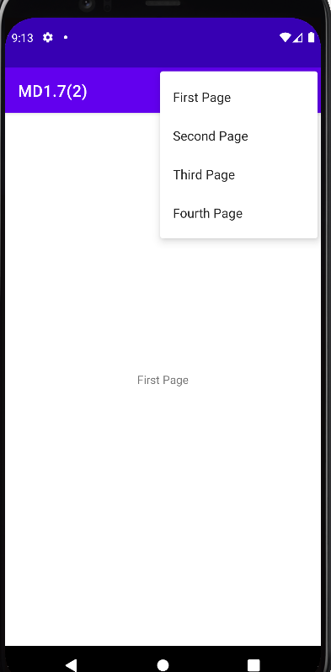

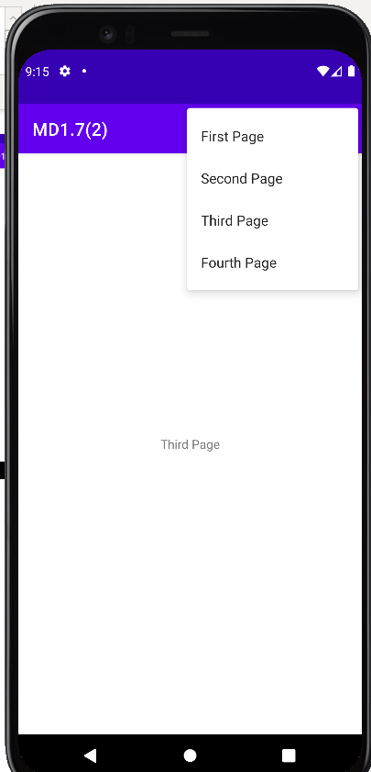

MainActivity.java

Остальные три активности почти не отличаются ничем.

Activity_main.xml

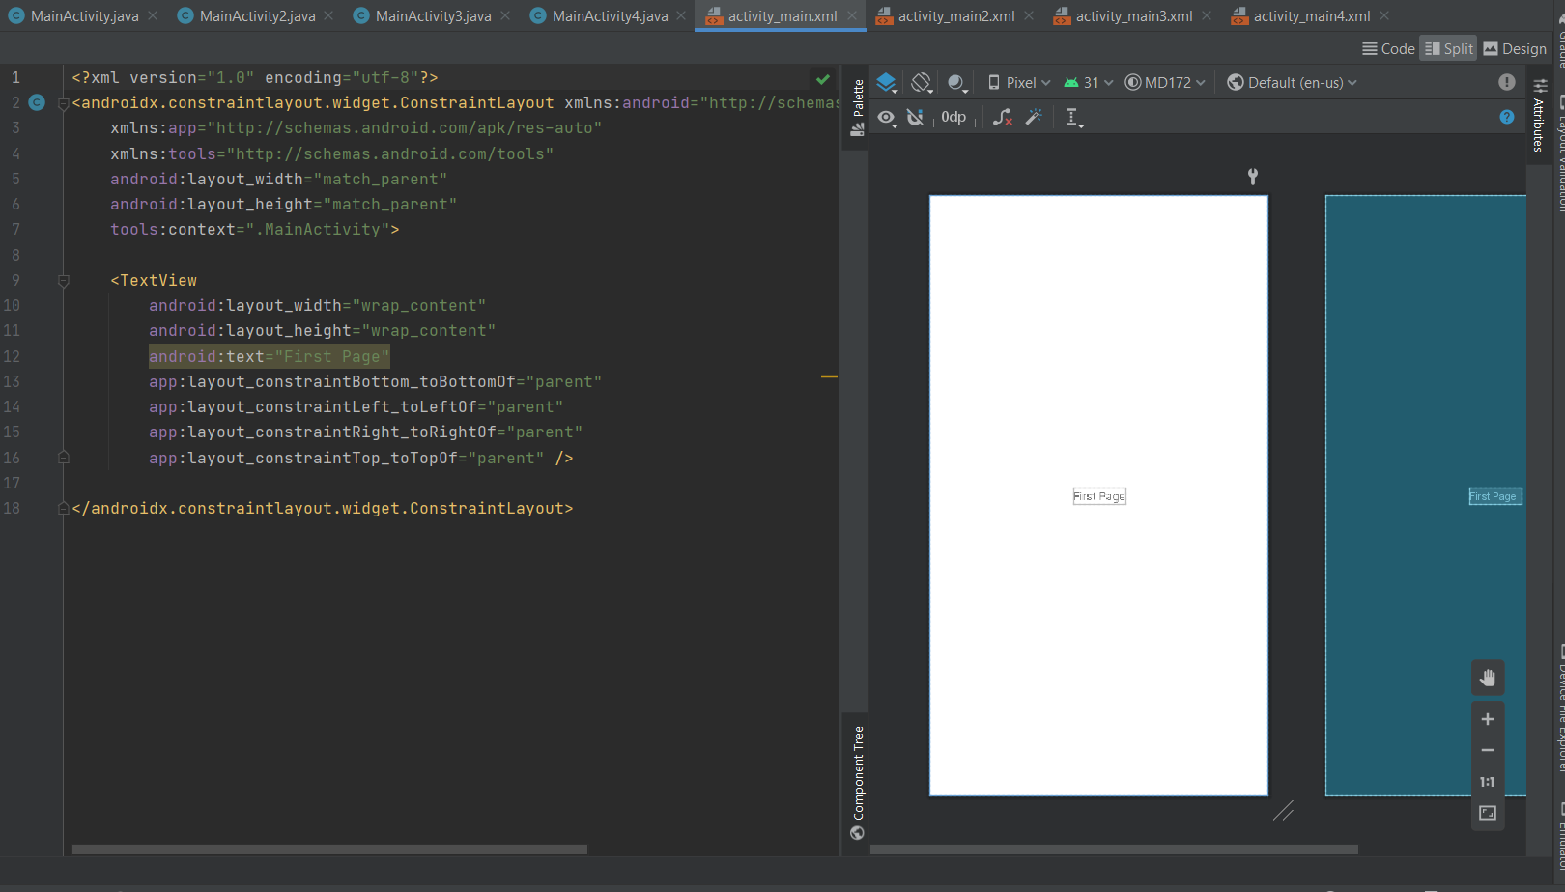

Остальные не отличаются кроме текста на экране.